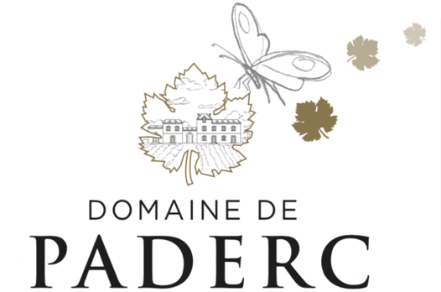

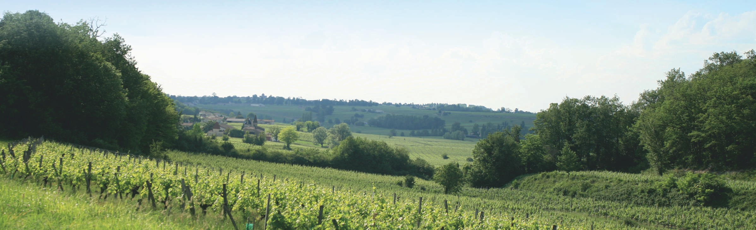



LE PETIT QUI NE MANQUE PADERC – PAYS D’OC

LE PETIT QUI NE MANQUE PADERC Bio – IGP PAYS D’OC Blanc

### Origines

Prenez un élan de légèreté avec ce vin qui saura vous séduire par sa fraîcheur .

Et laissez-vous tenter par ce blanc, accessible et décomplexé, qui accompagne les repas sur le pouce, les dîners en famille et entre amis ou les moments de convivialité.

### Dégustation

Robe d’une couleur jaune avec des reflets verts.

Nez gourmand mêlant agrumes et fruits frais

Bouche gourmande et fraîche, avec des notes acidulées.

### A table

A déguster à l’apéritif, sur un magnifique plateau de fruits de mer.

A servir à 6 à 8°C.



